上海音乐学院2020年首批恢复线下

社会艺术水平等级考试简章

（上海地区）
- 考级概述
上海音乐学院（Shanghai Conservatory of Music）是中国现代专业音乐教育的奠基者和孵化器，国家首批“双一流”建设高校，作为中国音乐教育的杰出代表在海内外享有盛誉，被誉为“音乐家的摇篮”。
上海音乐学院前身为国立音乐院，由蔡元培先生和萧友梅先生于1927年11月27日在上海创办，首任院长蔡元培先生，是中国第一所独立建制的国立高等音乐学府，以“援西立中，化用为体”办学理念，奠立了中国专业音乐教育的专业建制与学科体系。1956年起改用现名，为文化部直属重点院校，现为文化和旅游部与上海市共建院校。2017年，被列为国家首批“双一流”建设高校，入选上海市高水平地方高校建设学校。
上海音乐学院率先于1983年开展社会艺术培训和考级活动，项目涉及键盘、弦乐、管乐和民乐等。2002年经文化部批准为全国社会艺术水平考级跨省市考级单位，考级质量得到国内外及社会各界认可。目前，上海音乐学院已在全国20多个省市广泛开展社会艺术水平考级活动，专业包涵键盘乐器、西洋管弦乐器、民族乐器、声乐、打击乐、音乐基础知识等。

二、重要说明
2020年因受新冠疫情影响，上海音乐学院本着对考生、家长、社会负责任的态度，依照《文化和旅游部科技教育司关于印发<恢复开展社会艺术水平考级现场考级活动疫情防控措施指南>的通知》（科教函[2020]4号）精神和上海市文旅局《关于有序恢复上海市社会艺术水平考级现场考级活动的通知》精神 （沪文旅发〔2020〕176号，以下简称《通知》），自即日起，上海地区逐步恢复现场考级活动。各承办单位必须按照《通知》要求，在做好相关疫情防控工作的前提下，才可向考级办公室申请，经考级办公室批准后，方可进行考级活动。

三、时间安排
1、报名时间：2020年09月09日～2020年9月20日（奉贤地区）
2020年09月12日～2020年9月25日（其他考点）
2、考试日期及地点：（见附件）
3、查询考试时间：以官网或微信公众号公布时间为准
4、打印准考证日期：2020年09月22日～2020年09月25日（奉贤地区）
2020年09月27日～2020年09月30日（其他考点）
（逾期不能打印，未打印准考证不能参加考试）
5、查询成绩日期：以官网公布时间为准；
6、发放证书日期：以官网公布时间为准；

四、相关要求
（一）防疫要求
1、本市现场考级活动采取逐批次有序恢复方式进行，具有本市户籍、本市学生证或持有《上海市居住证》满半年，且14天内未离沪考生可报名参加首批次恢复现场考级活动；
2、考试当日考生必须提供健康随申码，不能提供健康随申码者一律不予参加考试；
3、承办单位严格按照《通知》要求，根据考场大小、考生人均面积最低标准严控每场考级人数和规模，实行错峰和限量报到及考试；
4、承办单位必须对考场、候考区、休息区及考级乐器等进行严格消毒，备齐相关防疫物资，提供临时医疗保障和隔离场所，配备专人做好人员登记、体温检测，做好秩序维护和引导工作，避免人群聚集，强化责任担当，确保现场考级工作安全有序。

（二）报名要求
1、首批恢复线下开考可报专业：
木管乐器：长 笛、单簧管、萨克斯、双簧管、大 管；
铜管乐器：小 号、圆 号、中音号（次中音、小低音）、大 号、长 号；
弦 乐 器：小提琴、中提琴、大提琴、低音提琴
民乐吹奏：竹 笛、唢 呐、笙、葫芦丝；
民乐拉弦：二 胡
2、收费标准：
器乐演奏：
*一级（含小提琴启蒙级、基础级）～四级200元；
*五级～七级300元；
*八级～十级400元；
（报名费用不包含考级教材费）
3、考生必须按照报名提示和要求如实填写姓名、性别、出生年月、身份证号、报考专业、报考级别、联系方式和通讯地址等信息，凡是不按照要求报名，网报信息因误填、错填或填报虚假信息而造成不能考试或影响考试成绩的后果由考生本人承担；网上报名流程结束后，不予以办理改报、退报。
4、请考生关注报名时间，逾期将不再接受报名；
5、请考生谨慎填写报考级别，一旦报名付款成功，概不办理退费、更改级别、考点等相关事宜。
6、自2018年起，报考上海音乐学院社会艺术水平考级九级及以上需具备相应乐理等级证书，报名时须填写对应乐理证书编号，否则将无法报名；（西洋器乐需B级，民族器乐需C级）
（三）考试要求
1、考生打印准考证时一并打印《考生承诺书》及《评分表》，《考生承诺书》需签字后带入考场，交给承办单位工作人员，无签字版《考生承诺书》不得进行考试；
2、考生根据预约通知，提前30分钟到达考试地点，到达候考地点后，凭准考证到指定候考区域等候工作人员领考；考生应听从工作人员安排，按序排队依次进入指定考场准时参加考试，如考生未在指定时间或指定考场考试的成绩视作无效处理；
3、考试必须使用我院公布的规定曲目和教材，考官可要求考生在乐曲的任何段落开始或结束演奏（不影响成绩评定），除西洋管乐专业及小提琴练习曲以外，其他专业考试曲目考生须背谱演奏；
4、考生进入考场后将评分表交给考官评分，准考证自行留存，考生完成考试后，请带好随身物品按照指定通道迅速、有序退离考场；
5、为体现考试的公平公正，我院将对考级过程全程实施录像，考生需积极配合；
6、请家长与考生严格按照准考证上考试时间安排出行，已定考试时间不予调整；
7、考级证书具有权威性和唯一性，请考生妥善保管，因个人原因造成的证书遗失，考级办公室不提供补办证书。

五、考级指定教材
*管乐包含长笛、单簧管、萨克斯、小号、圆号、中音号、长号、双簧管、大管、大号、打击乐。
考级教材如下：
《长笛考级曲集》何声奇 编； 上海音乐学院出版社
《单簧管考级曲集》赵曾茂 编； 上海音乐学院出版社
《萨克斯管考级曲集》章啸路编； 上海音乐学院出版社
《小号考级曲集》陈嘉敏 编； 上海音乐学院出版社
《圆号考级曲集》姚复鸣 编； 上海音乐学院出版社
《次中音号、小低音号考级曲集》罗光鑫 编； 上海音乐学院出版社
《长号考级曲集》李大力 编； 上海音乐学院出版社
《双簧管考级曲集》孙铭红 沙剑麟 编； 上海音乐学院出版社
《大管考级曲集》赵准 等 编； 上海音乐学院出版社
《大号考级曲集》罗光鑫 编； 上海音乐学院出版社
《打击乐考级曲集》薛宝伦 编； 上海音乐学院出版社
*弦乐包含小提琴、中提琴、大提琴、低音提琴。
考级教材如下：
《小提琴考级曲集》（2011版）上海音乐学院小提琴专业委员会编；
上海音乐学院出版社
《中提琴考级曲集》沈西蒂等 编； 上海音乐学院出版社
《大提琴考级曲集》林应荣 编； 上海音乐学院出版社
《低音提琴考级曲集》唐毅民 编； 上海音乐学院出版社
小提琴可选择2019年或2020年公示曲目。
*民乐包含二胡、扬琴、唢呐、古筝、柳琴、笛子、琵琶、笙、阮、古琴。
考级教材如下：
《二胡考级曲集》王永德、陈春园 编； 上海音乐学院出版社
《二胡考级音阶、琶音、练习曲》王永德 编； 上海音乐学院出版社
《扬琴考级曲集》成海华编 上海音乐学院出版社
《唢呐考级曲集》刘英 编； 上海音乐学院出版社
《古筝考级曲集》何宝泉、孙文妍 编； 上海音乐学院出版社
《古筝考级曲集》何宝泉、孙文妍 编； 上海音乐学院出版社
（2014修订版）
《柳琴考级曲集》吴强 编； 上海音乐学院出版社
《笛子考级曲集》张煜 编； 上海音乐学院出版社
《琵琶考级曲集》周丽娟 编； 上海音乐学院出版社
《琵琶考级练习曲》周丽娟 编； 上海音乐学院出版社
《笙考级曲集》徐超铭 编； 上海音乐学院出版社
《中阮考级曲集》诸新诚 编； 上海音乐学院出版社
《古琴考级曲集》戴晓莲 编； 上海音乐学院出版社
民乐必须选择2020年公示曲目
●相关说明
1、西洋管乐需完成指定基本技术练习要求、并完成二首指定乐曲演奏，可看谱演奏；2、西洋弦乐需完成指定基本技术练习要求并完成三首指定乐曲演奏，练习曲可看谱演奏；
3、民乐需完成指定基本技术练习要求并完成三首规定曲目演奏，须背谱演奏；

附 件
序号 | 承办单位 | 考试日期 | 开考专业 | 考试地址 | 联系电话
1 | 上海海音乐器有限公司 | 9月26日 | 弦乐、民族吹奏 | 奉贤区韩村路755号上海鹿鸣进修学校 | 021-33310933
1 | 上海海音乐器有限公司 | 10月3日 | 管乐 | 黄浦区中山南路917号 | 021-33310933
1 | 上海海音乐器有限公司 | 10月5-8日 | 西洋管弦、民族吹奏拉弦 | 杨浦区平凉路1500号上海沪东工人文化宫 | 021-33310933
2 | 上海诚馨艺术文化发展有限公司 | 10月1日起（具体天数根据实际报名人数实施） | 西洋管弦、民族吹奏拉弦 | 上海市宝山区沪太路2899弄2921号（上海宝山区交响音乐专修学校内） | 021-66125923
3 | 上海嘉定区善淇文化传播有限公司 | 10月5日 | 弦乐 | 上海市嘉定区南翔镇宝翔路499弄22号 | 021-69931568
4 | 上海华音文化发展有限公司 | 10月1日起（具体天数根据实际报名人数实施） | 西洋管弦、民族吹奏拉弦 | 浦东新区上南路3521号D幢2号门4楼 | 021-60876277
5 | 上海郁米艺术培训中心有限公司 | 10月7-8日 | 弦乐、民族吹奏拉弦 | 浦东新区周浦镇繁荣东路151号 | 021-58016167
6 | 上海耶习雅文化传媒有限公司 | 10月7-8日 | 西洋管弦、民族吹奏拉弦 | 嘉定区新源路1296号 | 021-69512675

报名流程

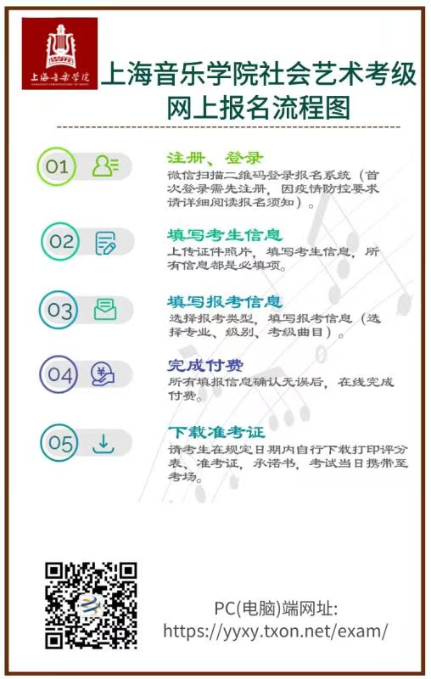

疫情防控行程卡



